Адреса військової частини:01558

Чернігівська область, смт. Гончарівське,

вул. Танкістів,

військова частина – польова пошта В1688

тел. +(063)5346723

**Відбір кандидатів для працевлаштування на військову службу за контрактом проводять військові комісаріати Полтавської області за місцем перебування на військовому обліку. Додаткова інформація за цілодобовим номером "горячої лінії" 0532 (2-29-96).**

**Вакантні посади:**

**Офіцерів:** командир танкового взводу, командир механізованого взводу.

**Сержантів:** головний сержант взводу (роти), сержант з матеріального забезпечення, командир танка, командир гармати, командир бойової машини.

**Солдат:** механік-водій танка (БМП), навідник танка, кулеметник, снайпер, гранатометник, розвідник, сапер, стрілець, кухар.

Військова частина сформована в 1997 році на базі 292 гвардійського танкового полку та 280 танкового полку.

Під час Другої світової війни частині було присвоєно почесне найменування “Новгородська”.

В 2014 році бригада виконувала бойові завдання в Луганському та Донецькому аеропортах, вела бої в населених пунктах Хрящувате, Весела Тарасівка, Красний Яр, Весела Гора, Щастя, Піски, Стара Гнатівка, Краснівка, Мар’їнка, Затишне, Новий Айдар.

Державними та відомчими нагородами нагороджено: 55 офіцерів та 239 сержантів і солдат, командиру танкового батальйону майору МЕЖЕВІКІНУ Є.М. присвоєно звання Герой України

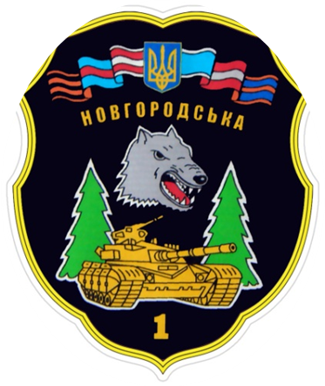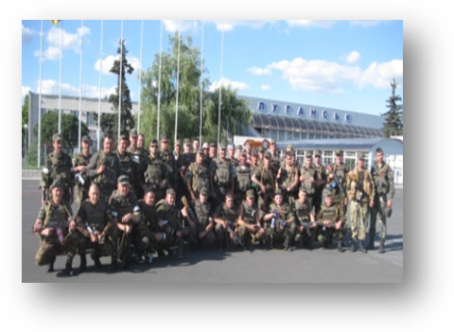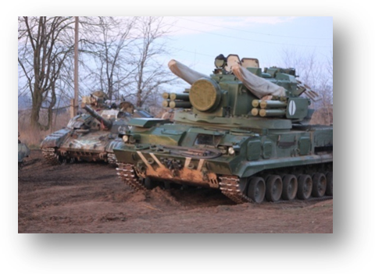

**1 ОКРЕМА ГВАРДІЙСЬКА ТАНКОВА БРИГАДА ОПЕРАТИВНОГО КОМАНДУВАННЯ «ПІВНІЧ»**

( смт. Гончарівське Чернігівська обл.)

